**Тренировочная работа №2 по Математике 9 класс**

**Вариант МА2490201**

**1.** Завод допускает установку шин с другими маркировками. В таблице показаны разрешённые размеры шин. Шины какой наименьшей ширины можно устанавливать на автомобиль, если  
диаметр диска равен 17 дюймам? Ответ дайте в миллиметрах.

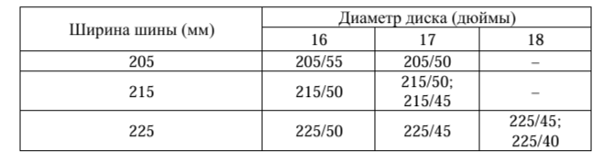

**Правильный ответ:** 205

**2.** Найдите высоту боковины шины колеса автомобиля, выходящего с завода.  
Ответ дайте в миллиметрах.  
**Правильный ответ:** 107,5

**3.** Найдите диаметр колеса автомобиля, выходящего с завода. Ответ дайте в миллиметрах.  
**Правильный ответ:** 621,4

**4.** На сколько миллиметров увеличится диаметр колеса, если заменить колёса, установленные на заводе, колёсами с шинами маркировки 225/50 R16  
**Правильный ответ:** 10

**5.** На сколько процентов увеличится пробег автомобиля при одном обороте колеса, если заменить колёса, установленные на заводе, колёсами с шинами маркировки 225/50 R16? Результат округлите до десятых  
**Правильный ответ:** 1,6

**6.** Найдите значение выражения (1 5/6 + 3/5) * 24

**7.** Какое из данных чисел принадлежит промежутку [5;6?]  
1)52)63)284)41

**8.**Найдите значение выражения а8*а17/а20 при а=2

**9.** Решите уравнение 1/4 x2-4=0  
Если уравнение имеет более одного корня, в ответе запишите больший  
из корней

**10.** Вероятность того, что новая шариковая ручка пишет плохо (или не пишет), равна 0,11. Покупатель в магазине выбирает одну шариковую ручку. Найдите вероятность того, что эта ручка пишет хорошо.

[**Скачать полные задания и ответы всех вариантов**](https://pndexam.ru/product/statgrad-dec24-mat9/)

**Вариант МА2490202**

**1.** Завод допускает установку шин с другими маркировками. В таблице показаны разрешённые размеры шин. Шины какой наибольшей ширины можно устанавливать на автомобиль, если диаметр диска равен 17 дюймам? Ответ дайте в миллиметрах.

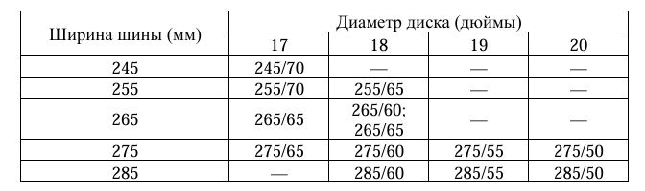

**Правильный ответ:** 275

**2.** Найдите высоту боковины шины колеса автомобиля, выходящего с завода. Ответ дайте в миллиметрах  
**Правильный ответ:** 159

**3.** Найдите диаметр колеса автомобиля, выходящего с завода. Ответ дайте в миллиметрах.  
**Правильный ответ:** 775,2

**4.** На сколько миллиметров увеличится диаметр колеса, если заменить колёса, установленные на заводе, колёсами с шинами маркировки 285/50 R20?  
**Правильный ответ:** 17,8

**5.** На сколько процентов увеличится пробег автомобиля при одном обороте колеса, если заменить колёса, установленные на заводе, колёсами с шинами маркировки 285/50 R20? Результат округлите до десятых.  
**Правильный ответ:** 2,3

**6.** Найдите значение выражения (5/6 1 1/10)*24

**7.** Какое из данных чисел принадлежит промежутку [5;6?]  
1)5 2)6 3)27 4)37

**8.** Найдите значение выражения а6*а18/а20 при а=2

**9.** Решите уравнение 1/3 x2-27=0  
Если уравнение имеет более одного корня, в ответе запишите больший  
из корней

**10.** Вероятность того, что новая шариковая ручка пишет плохо (или не пишет), равна 0,02. Покупатель в магазине выбирает одну шариковую ручку. Найдите вероятность того, что эта ручка пишет хорошо.

[**Скачать полные задания и ответы всех вариантов**](https://pndexam.ru/product/statgrad-dec24-mat9/)

**Вариант МА2490203**

**1.** Завод допускает установку шин с другими маркировками. В таблице показаны разрешённые размеры шин. Шины какой наименьшей ширины можно устанавливать на автомобиль, если диаметр диска равен 18 дюймам? Ответ дайте в миллиметрах.

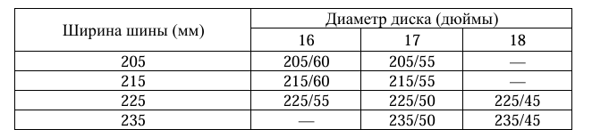

**Правильный ответ:** 225

**2.** Найдите высоту боковины шины колеса автомобиля, выходящего с завода. Ответ дайте в миллиметрах.  
**Правильный ответ:** 129

**3.** Найдите диаметр колеса автомобиля, выходящего с завода. Ответ дайте  
в миллиметрах.  
**Правильный ответ:** 664,4

**4.** На сколько миллиметров уменьшится диаметр колеса, если заменить колёса, установленные на заводе, колёсами с шинами маркировки 225/50 R17?  
**Правильный ответ:** 7,6

**5.** На сколько процентов уменьшится пробег автомобиля при одном обороте колеса, если заменить колёса, установленные на заводе, колёсами с шинами маркировки 225/50 R17? Результат округлите до десятых.  
**Правильный ответ:** 1,1

**6.** Найдите значение выражения (2 3/4 + 2 1/5)*16

**7.** Какое из данных чисел принадлежит промежутку [6;7?]  
1)6 2)7 3)46 4)55

**8.** Найдите значение выражения а19*а-8/а9 при а=6

**9.** Решите уравнение 1/7 x2-28=0  
Если уравнение имеет более одного корня, в ответе запишите больший  
из корней

**10.** Вероятность того, что новая шариковая ручка пишет плохо (или не пишет), равна 0,26. Покупатель в магазине выбирает одну шариковую ручку. Найдите вероятность того, что эта ручка пишет хорошо

**Вариант МА2490204**

**1.** Завод допускает установку шин с другими маркировками. В таблице показаны разрешённые размеры шин. Шины какой наибольшей ширины можно устанавливать на автомобиль, если  
диаметр диска равен 17 дюймам? Ответ дайте в миллиметрах.

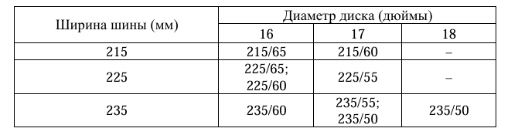

**Правильный ответ:** 235

**2.** Найдите высоту боковины шины колеса автомобиля, выходящего с завода. Ответ дайте в миллиметрах.  
**Правильный ответ:** 139,75

**3.** Найдите диаметр колеса автомобиля, выходящего с завода. Ответ дайте в миллиметрах.  
**Правильный ответ:** 685,9

**4.** На сколько миллиметров увеличится диаметр колеса, если заменить колёса, установленные на заводе, колёсами с шинами маркировки 225/65 R16?  
**Правильный ответ:** 13

**5.** На сколько процентов увеличится пробег автомобиля при одном обороте колеса, если заменить колёса, установленные на заводе, колёсами с шинами маркировки 225/65 R16? Результат округлите до десятых.  
**Правильный ответ:** 1,9

**6.** Найдите значение выражения (4/9-3 1/15)*9

**7.** Какое из данных чисел принадлежит промежутку [6;7?]  
1)6 2)7 3)40 4)51

**8.** Найдите значение выражения а7*а19/а23 при а=2

**9.** Решите уравнение 1/4 x2-36=0  
Если уравнение имеет более одного корня, в ответе запишите больший  
из корней

**10.** Вероятность того, что новая шариковая ручка пишет плохо (или не пишет), равна 0,28. Покупатель в магазине выбирает одну шариковую ручку. Найдите вероятность того, что эта ручка пишет хорошо.